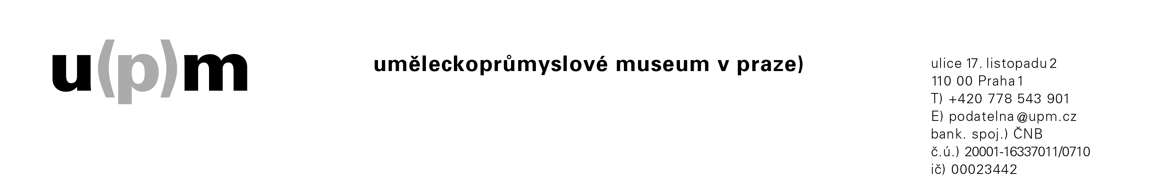Vážený pan
Jan Pšenička
Praha 10 – Strašnice
ID DS datovou schránkou

V Praze dne 6. 3. 2023
Naše č. j. UPM/486/2023 vyřizuje: Mgr. Václav Mráček
email: mracek@upm.cz, tel: +420 778 978 866

Vážený pane,
v odpovědi na Vaši žádost o poskytnutí informací dle zák. č. 160/1999 Sb., o svobodném přístupu k informacím, ve znění pozdějších předpisů, (dále jen „Zákon“), která byla naši organizaci doručena dne 28. 2. 2023, Vám zasílám následující odpovědi na Vaše otázky 1) – 3):
Uměleckoprůmyslové museum v Praze (dále UPM)
1) od r. 2010 k dnešnímu dni neeviduje žádnou uzavřenou smlouvu s pí Milenou Šoltészovou, IČ: 882 02 461, sídlem Na Třebešíně 2418/58, Praha 10.
2) od r. 2017 k dnešnímu dni neeviduje žádnou uzavřenou smlouvu s p. MgA. Benjamínem Šoltészem, IČ: 076 46 623, sídlem Na Třebešíně 2418/58, Praha 10.
3) UPM nemá smluvní dokumentaci s jmenovanými subjekty.
Odpověď na Vaši žádost je s odkazem na § 5 odst. 3 zákona č. 106/1999 Sb., ve znění pozdějších předpisů, zveřejněna způsobem umožňujícím dálkový přístup na webových stránkách naší organizace (www.upm.cz).
S pozdravem

Mgr. Václav Mráček
Správní ředitel UPM

